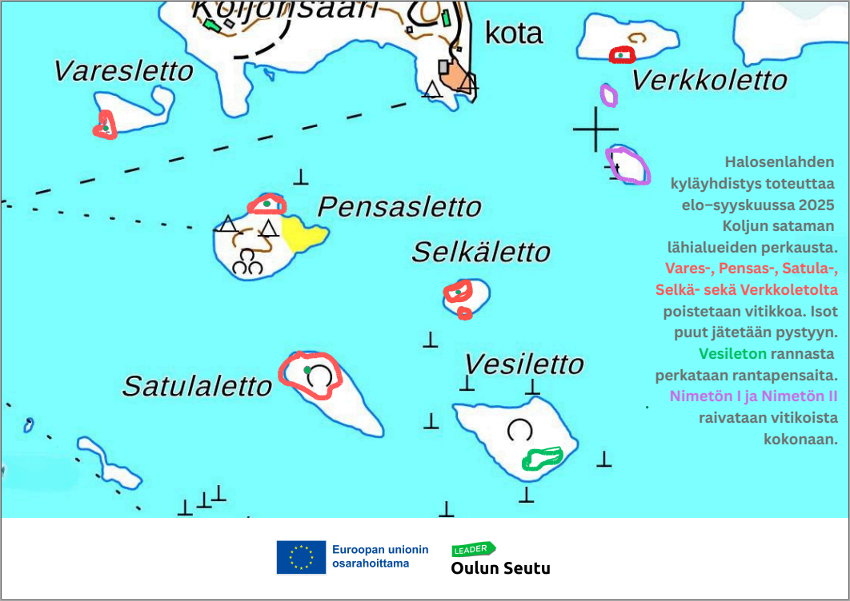
Halosenlahden kyläyhdistys kehitti vuonna 2025–26 Koljun sataman lähisaarten virkistyskäyttöä ja monimuotoisuutta.
Vares-, Pensas-, Satula, Selkä- ja Verkkoletosta (kartalla punaiset epäsäänn. kuviot) poistettiin vitikkoa ja rakennettiin kevyet tulistelupaikat (kartalla vihreät pisteet). Isot puut jätettiin pystyyn. Vesileton rannasta perkattiin rantapensaita.
Nimetön I ja Nimetön II raivattiin kokonaan.

Rantautumisalue

